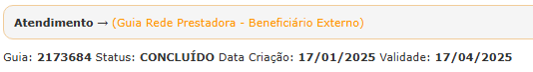
Guia original 2173684

Guia de recurso de glosa 2281089

Motivo da glosa

Justificativa da glosa

